Lucrare de laborator nr. 6

STUDIUL FORŢELOR DE STRÂNGERE A SEMIFABRICATELOR ÎN DISPOZITIVE FOLOSIND MECANISME CU PÂRGHII

6.1.Scopul lucrării
Lucrarea are ca scop determinarea pe cale experimentală a forţelor de strângere dezvoltate de unele mecanisme de fixare cu pârghii.

6.2.Noţiuni teoretice
Pentru fixarea semifabricatelor în dispozitive, în practică se utilizează pe scară largă mecanismele cu pârghii. Acţionarea acestor mecanisme se face de regulă manual, în cazul dispozitivelor pentru serie mică şi pneumatic sau hidraulic, în cazul dispozitivelor pentru serie mare. Se utilizează de obicei pârghii sub formă de bride standardizate, bride care au fie posibilitatea translaţiei deasupra semifabricatului (vezi Figura 6.1), fie o mişcare de rotaţie. Translaţia sau rotaţia bridei deasupra semifabricatului are rolul de a permite introducerea sau eliminarea piesei din dispozitiv pe direcţie verticală.

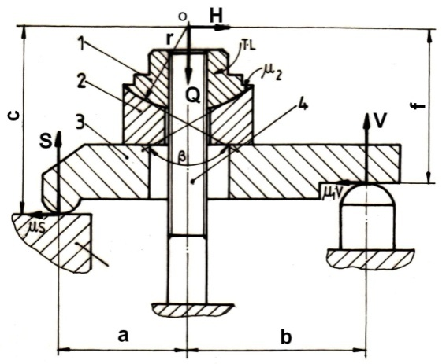
Figura 6.1.

Dacă vom scrie ecuaţiile de echilibru ale forţelor care acţionează asupra pârghiei 3, datorită strângerii realizate de piuliţa 1 înşurubată pe prezonul filetat 4, vom obţine în final relaţia:

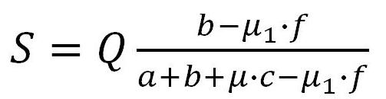 (6.1)
În această relaţie forţa Q dezvoltată de mecanismul cu şurub poate fi determinată cu formula:

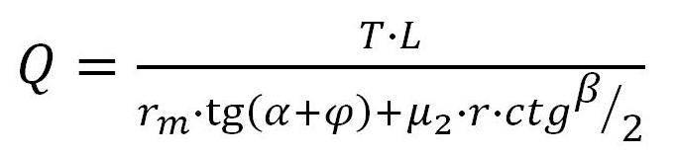 (6.2)
unde:
TL – momentul de rotire a piuliţei [daN mm];
r_{m} – raza medie a filetului şurubului [mm];
α –unghiul de înclinare al elicei filetului;
φ – unghiul de frecare pe flancurile filetului;
µ₂ –coeficientul de frecare pe flancurile filetului;
r – raza sferei de la gulerul piuliţei [mm];
β – unghiul suprafeţei conice a şaibe de contact cu gulerul piuliţei.

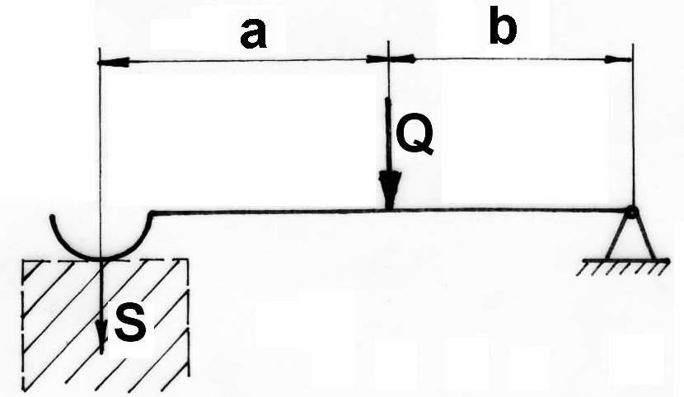
Figura 6.2.

În calculele de aproximare, uneori se face abstracţie de forţele de frecare astfel încât brida de translaţie de mai sus este considerată o pârghie de gradul 2 (vezi Figura 6.2.), iar forţa de strângere se calculează cu relaţia:

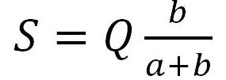 (6.3)
Pe lângă bridele de translaţie şi de rotaţie mai sunt standardizate şi pârghii tip „L” care au avantajul că se rotesc în mod automat deasupra semifabricatului în momentul acţionării şurubului sau piuliţei de strângere (vezi Figura 6.3).

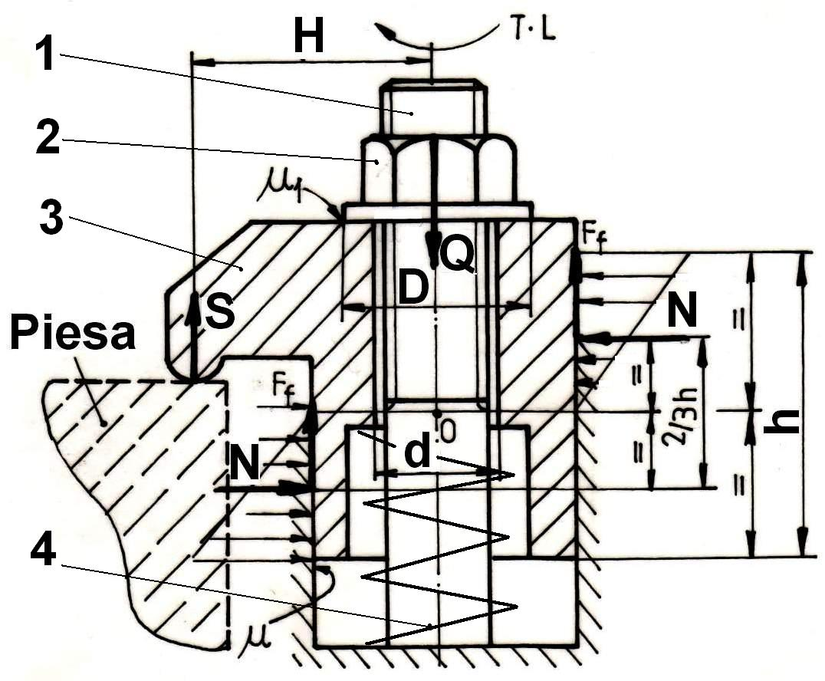
Figura 6.3.

Astfel, la acţionarea piuliţei 1 în scopul desfacerii mecanismului, datorită presiunii exercitate de arcul 4 asupra gulerului piuliţei, se va dezvolta un moment de frecare care va asigura rotirea automată a bridei 3 de deasupra piesei, lucru ce va permite scoaterea piesei din dispozitiv pe direcţie verticală. Acest lucru asigură un timp mai redus de schimbare a semifabricatelor din dispozitiv, deci o productivitate mai mare. Dacă vom scrie ecuaţiile de echilibru ale forţelor care acţionează asupra bridei 3 şi vom rezolva sistemul de ecuaţii, vom obţine în final valoarea forţei de strângere a bridei:

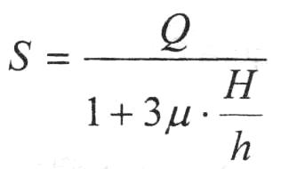 | (6.4)
Unde forţa Q dezvoltată de piuliţă se poate determina cu relaţia:

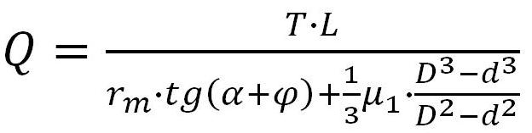 (6.5)

unde:
TL – momentul de rotire a piuliţei [daN mm];
r_{m} – raza medie a filetului şurubului [mm];
α –unghiul de înclinare al elicei filetului;
φ – unghiul de frecare pe flancurile filetului;
µ₁ –coeficientul de frecare între gulerul piuliţei 2 şi brida 3;
D – diametrul gulerului piuliţei [mm];
d – diametrul găurii de trecere a şurubului [mm].

6.3.Standul utilizat
Pentru studiul forţelor dezvoltate de mecanismele cu pârghii se folosesc două standuri care materializează cele două tipuri de bride standardizate: cea de translaţie şi cea de rotaţie.

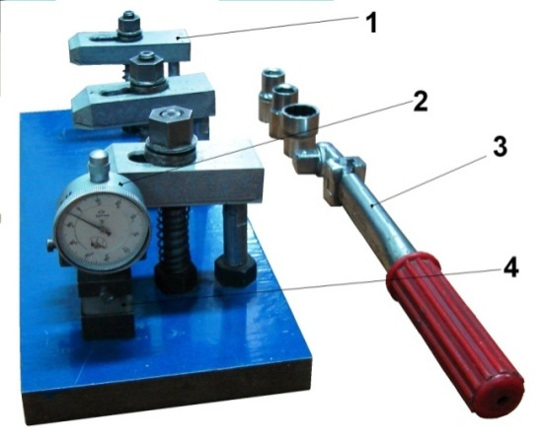 | 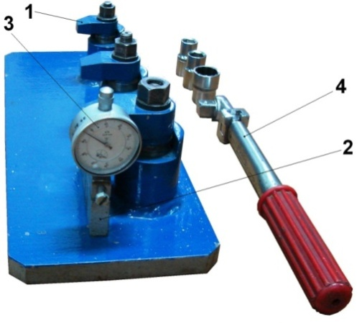
Figura 6.4 | Figura 6.5
Standul cu bride de translaţie (figura 6.4) este format din trei bride 1 având dimensiuni diferite, bride acţionate de către trei şuruburi cu diametre corespunzătoare mărimii bridelor, respectiv şuruburi metrice de tip M8, M10 şi M12. Piuliţele şuruburilor sunt acţionate cu chei fixe tipizate pentru a determina forţa medie pe care o asigură fiecare mecanism în parte, dar şi cu chei dinamometrice 3 pentru a putea calcula forţa de strângere teoretică. Forţa dezvoltată de fiecare mecanism în parte este măsurată cu ajutorul dinamometrului mecanic etalonat 4.
Standul cu bride L (figura 6.5).este format din trei bride 1 acţionate de trei şuruburi metrice M8, M10 şi M12. Se utilizează pentru strângere cheia dinamometrică 4, iar pentru măsurarea forţei rezultate un dinamometru mecanic etalonat 2.

6.4.Desfăşurarea lucrării
Se acţionează mecanismele de strângere ale celor două standuri cu ajutorul unor chei fixe şi se măsoară forţele dezvoltate. Se fac mai multe determinări după care se calculează valoarea medie a strângerii, obţinându-se strângerea medie (S_{med}). Se fac apoi acţionări cu cheia dinamometrică reglată la un moment de rotaţie prereglat şi se măsoară forţa de strângere rezultată (S_{măs}). Rezultatele măsurătorilor se trec în Tabelul 1.

6.5.Prelucrarea datelor. Concluzii.

Mecanismul cu pârghie de translaţie
- se acţionează mecanismul de strângere (figura 6.4) a bridei de translaţie cu o cheie fixă normalizată corespunzătoare mărimii piuliţei filetate şi se măsoară forţa de strângere rezultată. Se fac 3 măsurători şi se calculează media aritmetică a valorilor forţei măsurate (S_{med});
- se face apoi câte o strângere cu cheia dinamometrică prereglată şi se măsoară forţa de strângere rezultată (S_{măs});
- se calculează apoi forţa de strângere cu relaţia 6.3. rezultând forţa aproximată (S_{aprox});
- se calculează forţa de strângere (S_{calc}) cu relaţia 6.1. şi 6.2.;
- se calculează eroarea de apreciere pentru valoarea calculată (ε_{calc}) şi pentru cea aproximativă (ε_{aprox}) cu relaţiile de mai jos:
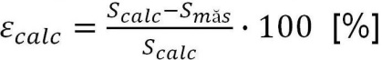 6.5.
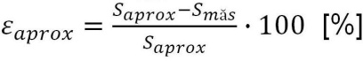 6.6.
- se calculează raportul de transmitere al forţei pentru fiecare mecanism în parte (i) cu relaţia:
$i=\frac{S_{măs}}{T}$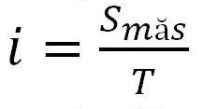 6.7.
- valorile măsurate cât şi cele calculate se trec în Tabelul 1;
- se trasează câte un grafic cu nivelul forţelor de strângere dezvoltate de fiecare mecanism în parte, respectiv forţa aproximată (S_{aprox}), cea măsurată (S_{măs}) şi cea calculată (S_{calc}) conform modelului de mai jos (figura 6.6);
- se trag concluzii privind eficacitatea fiecărui tip de mecanism studiat.

Mecanismul cu bridă L
- se acţionează mecanismul de strângere (figura 6.3) a bridei L cu o cheie fixă normalizată corespunzătoare mărimii piuliţei filetate şi se măsoară forţa de strângere rezultată. Se fac 3 măsurători şi se calculează media aritmetică a valorilor forţei măsurate (S_{med});
- se face apoi câte o strângere cu cheia dinamometrică prereglată şi se măsoară forţa de strângere rezultată (S_{măs});
- se calculează apoi forţa de strângere cu relaţia de aproximare S=Q rezultând forţa aproximată (S_{aprox});
- se calculează forţa de strângere (S_{calc}) cu relaţia 6.4. şi 6.5.;
- se calculează eroarea de apreciere pentru valoarea calculată (ε_{calc}) şi pentru cea aproximativă (ε_{aprox}) cu relaţiile de mai jos:
6.5.
6.6.
- se calculează raportul de transmitere al forţei pentru fiecare mecanism în parte (i) cu relaţia:
$i=\frac{S_{măs}}{T}$ 6.7.
- valorile măsurate cât şi cele calculate se trec în Tabelul 1;
- se trasează câte un grafic cu nivelul forţelor de strângere dezvoltate de fiecare mecanism în parte, respectiv forţa aproximată (S_{aprox}), cea măsurată (S_{măs}) şi cea calculată (S_{calc}) conform modelului de mai jos (figura 6.6);
- se trag concluzii privind eficacitatea fiecărui tip de mecanism studiat.

Figura 6.6.(exemplu)

Tabelul 1
 |  | Bride de translaţie |  |  | Bride L
 |  | Mărime şurub |  |  | Mărime şurub
 |  | M8 | M10 | M12 | M8 | M10 | M12
Forţa medie  S_{med} | Deformaţie  [diviziuni]
Forţa medie  S_{med} | Valoare  [daN]
Forţa măsurată  S_{măs} | Deformaţie  [diviziuni] | 16 | 14 | 12 | 19 | 10 | 9
Forţa măsurată  S_{măs} | Valoare  [daN]
Forţa aplicată
Q
Forţa aproximată
S_{aprox}
[daN]
Forţa calculată
S_{calc}
[daN]
Eroarea de calcul
ε_{calc}
[%]
Eroarea de aproximare
ε_{aprox}
[%]
Raportul de transmitere a forţei
i

Elemente de calcul

